000 | Спасательные суда

2 ─ ПРОЕКТ 05360

1 - МИХАИЛ РУДНИЦКИЙ СФ 1978 |  |  | 2 - ГЕОРГИЙ КОЗЬМИН ТОФ 1979

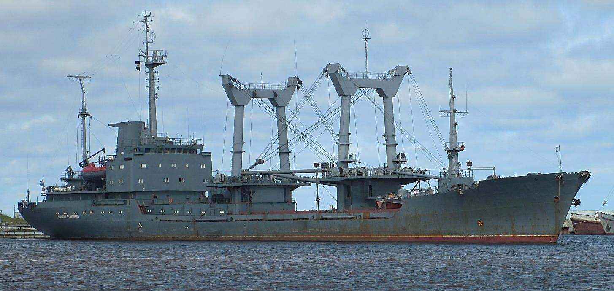

Основные тактико-технические характеристики

т | м | л. с. | уз | м | миль (уз) | суток | человек
6100/7460 | 130,017,35,5 | 16100 | 15,8/14,0 | - | 6500 (14) | 20 | 71 + 40
Вооружение и оборудование │ ГАС МГА-21, ГАС ЗС МГВ-5Н, ТНПА, до 2 глубоководных подводных аппаратов типа
пр. 18551 или 18270, водолазный колокол, аппаратура телевизионного контроля МТК-200, комплекты водолазного снаряжения, рабоче-спасательный катер и др.

ЭЭЭЭ
Группа │ Морские суда обеспечения | Класс │ Морские поисково-спасательные суда

2 ─ ПРОЕКТ 05361

1 - ГЕОРГИЙ ТИТОВ* СФ 1982 |  |  | 2 - САЯНЫ ТОФ 1983

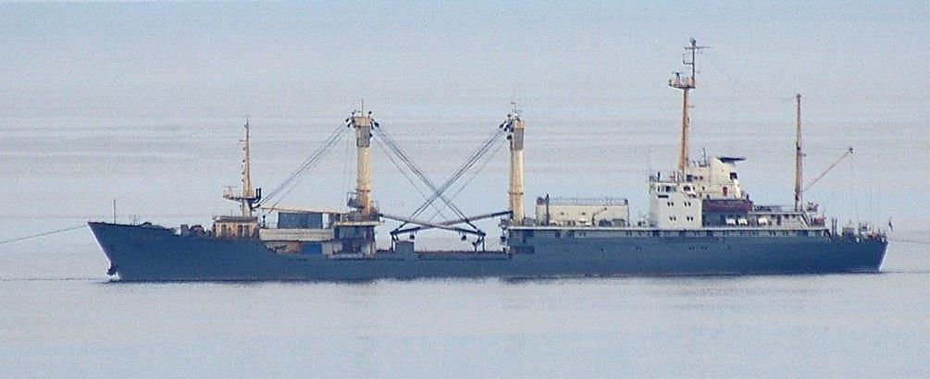

Основные тактико-технические характеристики

т | м | л. с. | уз | м | миль (уз) | суток | человек
6780/7980 | 132,017,35,9 | 16100 | 15,8/14,0 | - | 6500 (14) | 30 | 117
Вооружение и оборудование │ ГАС миноискания МГ-89, ГАС МГА-21, ГАС ЗС МГВ-5Н, ГАС "Структура СВ-Н-750*, ТНПА,
до 2 глубоководных подводных аппаратов типа пр. 18551 или 18270, водолазный колокол, судовая компрессорная станция
СККС-200М1*, комплекты водолазного снаряжения, рабоче-спасательный катер и др.

ЭЭЭЭ
Группа │ Морские суда обеспечения | Класс │ Морские поисково-спасательные суда
НВ

